ARBEITSBLATT WORTSCHATZ - ALLES ZUM TISCHDECKEN
________________________________________________________________

Schreiben Sie das korrekte Wort mit Artikel

Besteck Essig und Öl Gabel Glas Kaffeebecher Löffel Messer Pfeffermühle Salzstreuer der selbstgebackene Kuchen Serviette Tasse Teelöffel Teller
Weinglas Wasserkaraffe
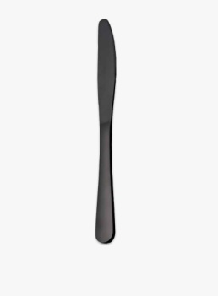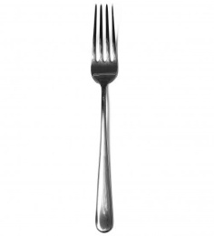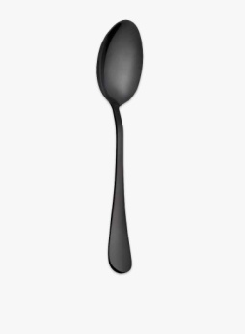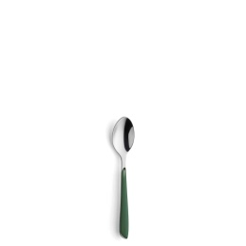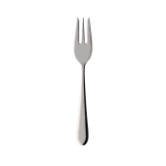
1 s Messer 2 3 4 5
______________________________________________________________________________________
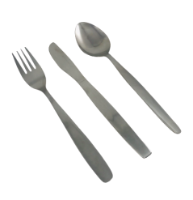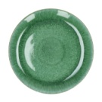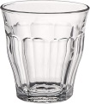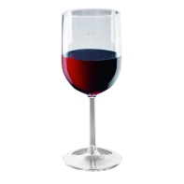

6 7 8 9
______________________________________________________________________________________
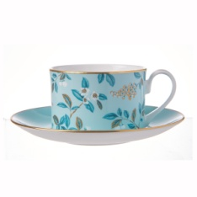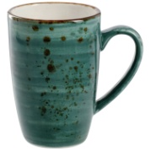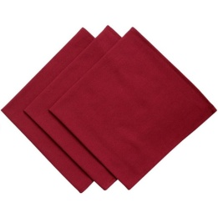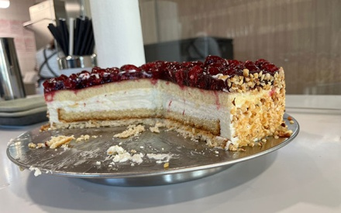
10 11 13 14 der selbstgebackene Kuchen
______________________________________________________________________________________
15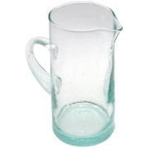 16 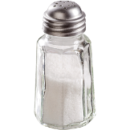 17 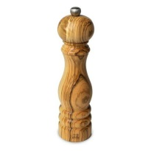 18 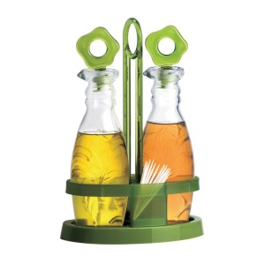

______________________________________________________________________________________

Elke Vaih Unterrichtsmaterialien A2

